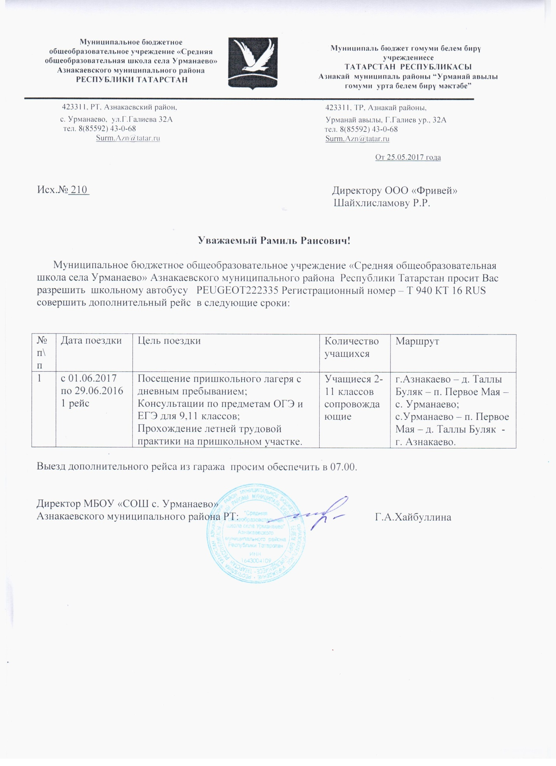
Директор МБОУ «СОШ с. Урманаево»
________Г.А.Хайбуллина
Введено в действие приказом
№ 114 от “ 29.08.2025”

Муниципальное бюджетное общеобразовательное учреждение
«Средняя общеобразовательная школа села Урманаево» Азнакаевского муниципального района Республики Татарстан
Годовой календарный учебный график основного общего образования на 2025-2026 учебный год

Обсужден и принят на заседании
педагогического совета МБОУ « СОШ с. Урманаево»
протокол № 1 от 29 августа 2025г.

Пояснительная записка
Календарный учебный график составлен в соответствии:
- счастью 1статьи 34 Федерального закона от 29.12.2012 № 273-ФЗ «Об образовании в Российской Федерации»;
- ФГОС ООО, утвержденным приказом Министерства просвещения РФ от 31 .05.2021 №287.
- ФООП, утвержденным приказом Минпросвещения России от 18.05.2023 № 370
- СП 2.4.3648-20 «Санитарно-эпидемиологические требования к организациям воспитания и обучения, отдыха и оздоровления детей и молодежи»;
- СанПиН 1.2.3685-21 «Гигиенические нормативы и требования к обеспечению безопасности и (или) безвредности для человека факторов среды обитания».

Календарный учебный график составлен с учётом мнений участников образовательных отношений, региональных и этнокультурных традиций, плановых мероприятий учреждений
культуры региона и определяет чередование учебной деятельности (урочной и внеурочной) и плановых перерывов при получении образования для отдыха и иных социальных целей (каникул) по календарным периодам учебного года.

Даты начала и окончания учебного года
  - Дата начала учебного года: 1 сентября 2025 года.
  - Дата окончания учебного года:
5-9 классы – 26 мая 2026 года

Периоды образовательной деятельности

  - Продолжительность учебного года при получении начального общего образования составляет:
· 5-9 классы - 34 недели
2.2 .Образовательная деятельность осуществляется по учебным четвертям.
Продолжительность учебных четвертей составляет:
I четверть - 8 учебных недель (для 5-9 классов); II четверть - 8 учебных недель (для 5-9классов);
III четверть - 11 учебных недель (для 5-9 классов), IV четверть - 7 учебных недель (для 5-9 классов).

Продолжительность каникул, праздничных и выходных дней
Продолжительность каникул составляет не менее 7 календарных дней. Продолжительность каникул составляет:
по окончании I четверти (осенние каникулы) - 10 календарных дней

(для 5—9 классов); по окончании II четверти (зимние каникулы) - 10 календарных дней (для 5-9классов);
по окончании III четверти (весенние каникулы) - 9 календарных дней (для 5-9 классов); по окончании учебного года (летние каникулы) - не менее 8 недель (для 5-9 классов);.

5-9-е классы
 | Дата
Каникулярный период | Начало | Окончание | Продолжительность каникул, праздничных и выходных дней в календарных днях
Осенние каникулы | 27.10.2025 | 06.11.2025 | 11
Зимние каникулы | 30.12.2025 | 11.01.2026 | 12
Весенние каникулы | 28.03.2026 | 05.04.2029 | 9
Летние каникулы | 26.05.2026 | 31.08.2026 | 98
Выходные дни |  |  | 76 дней
Из них праздничные дни |  |  | 4 ( 8 марта,23 февраля, 1 мая,  9 мая)

- Сроки проведения промежуточной аттестации
Промежуточная аттестация проводится в сроки с 11 мая 2026 года по 22 мая 2026 года без прекращения образовательной деятельности по предметам учебного плана.
Формы промежуточной аттестации в 5-9 классах
Учебные предметы | Классы
Учебные предметы | 5 | 6 | 7 | 8 | 9
Русский язык | ГО/ДГЗ | ГО /ДГЗ | ГО /ДГЗ | ГО/ДГЗ | ГО/Т
Литература | ГО/Т | ГО /Т | ГО /Т | ГО/С | ГО/С
Родной язык (татарский) | ГО/ДГЗ | ГО /ДГЗ | ГО /ДГЗ | ГО/ДГЗ | ГО/ДГЗ

Родная  литература(татарская) | ГО /Т | ГО /Т | ГО /Т | ГО/Т | ГО/Т
Иностранный язык (английский язык) | ГО /КР | ГО /КР | ГО /КР | ГО /КР | ГО/КР
История | ГО /КР | ГО /КР | ГО /КР | ГО /КР | ГО/КР
Обществознание | ГО /КР | ГО /КР | ГО /КР | ГО /КР | ГО/КР
География | ГО /Т | ГО /Т | ГО/Т | ГО/Т | ГО/Т
Математика | ГО /КР | ГО /КР | ГО/КР | ГО/КР | ГО/КР
Алгебра | ГО /КР | ГО /КР | ГО/КР | ГО/КР | ГО/КР
Геометрия | ГО /КР | ГО /КР | ГО/КР | ГО/КР | ГО/КР
Вероятность и статистика | ГО /КР | ГО /КР | ГО/КР | ГО/КР | ГО/КР
Информатика | - | - | ГО /КР | ГО /КР | ГО/КР
Физика | - | - | ГО/КР | ГО/КР | ГО/КР
Химия | - | - | - | ГО/КР | ГО/КР
Биология | ГО /Т | ГО /Т | ГО/Т | ГО/Т | ГО/Т
Музыка | ГО /Т | ГО /Т | ГО/Т | - | -
Изобразительное искусство | ГО /Т | ГО /Т | ГО/Т | - | -
Технология | ГО /П | ГО /П | ГО/П | ГО/П | ГО/П
ОБЖ |  |  |  | ГО/Т | ГО/Т
Физическая культура | ГО /ТФК | ГО /ТФК | ГО/ТФК | ГО/ТФК | ГО/ТФК
Второй иностранный язык (немецкий) | - | - | - | - | -
ОДНКНР | ГО/Т | ГО/Т
Финансовая грамотность | - | - | ГО/Т | ГО/Т | -

Изучаем алгоритмику. Мой КуМир. | ГО/Т | - | - | - | -

Условные обозначения:
ГО – годовая оценка
ДГЗ – диктант с грамматическими заданиями КР – контрольная работа
Т – тест
П – проект
ТФК – тестирование физических качеств
Данные формы представлены в альтернативном варианте, конкретные сроки и формы
проведения промежуточной аттестации определяются педагогическим советом на заседании
после третьей четверти текущего учебного года, регламентируются приказом директора МБОУ
«СОШ с. Урманаево».
Успешное прохождение учащимися промежуточной аттестации по итогам учебного года является основанием для перевода в следующий класс и допуска учащихся 9-х классов к государственной итоговой аттестации.

Дополнительные сведения

  - Распределение образовательной недельной нагрузки
Образователь ная  деятельность | Недельная нагрузка (6 -дневная учебная неделя) в академических часах
Образователь ная  деятельность | 5-е классы | 6-е классы | 7-и классы | 8-е классы | 9-е классы
Урочная | 32 | 33 | 35 | 35 | 36
Внеурочная | не более 10 ч | не более 10 ч | не более 10 ч | не более 10 ч | не более 10 ч
  - Расписание звонков и перемен Продолжительность урока 45 минут.
Продолжительность перемен между уроками составляет 10 минут, большой перемены (после 2 и 3 урока) - 20 минут.
В понедельник с 8.00-8.30 « Разговоры о важном»
Расписание звонков и перемен
Урок | Продолжительность урока | Продолжительность перемены
1-й | 8.00-8.45 | 15 минут
2-й | 9.00-9.45 | 10 минут
3-й | 9.55-10.40 | 10 минут
4-й | 10.50-11.35 | 15 минут
5-й | 11.50-12.35 | 10 минут
6-й | 12.45-13.30 | 10 минут

7-й | 13.40- 14.25 | –
Перерыв между уроками и занятиями внеурочной деятельности – 30 минут
Внеурочная деятельность | С 14.55 | –

Расписание уроков составляется с учетом дневной и недельной умственной работоспособности обучающихся и шкалы трудности учебных предметов, определенной Гигиеническими
нормативами.
Образовательная недельная нагрузка распределяется равномерно в течение учебной недели, при этом объём максимально допустимой нагрузки в течение дня составляет: для обучающихся 5 и 6 классов – не более 6 уроков, для обучающихся 7-9 классов – не более 7 уроков. Занятия
начинаются не ранее 8 часов утра и заканчиваются не позднее 19 часов. Факультативные занятия и занятия по программам дополнительного образования планируются на дни с наименьшим
количеством обязательных уроков. Между началом факультативных (дополнительных) занятий и последним уроком перерыв продолжительностью 20 - 30 минут.

